质量监控简报
天津海运职业学院质量管理体系办公室 第八期（总第16期）2022年10月

【教学监控动态】
一、随堂听课
1.听课安排
十月份质量管理体系办公室根据学院的总体教学部署，克服了受疫情影响，授课调整较多且信息反馈不及时等重重困难，在对正常教学进行听课的同时，又对部分需跟进的导师制教师、实训教师、外聘教师和部分院级、系部级公开课进行了有计划的听课，总共完成了51名教师，102学时的听课任务。在听课时，与被听课老师进行了交流，并与相关部门、人员进行了反馈。
2.工作亮点
（1）传帮带效果显著。导师制教师在导师的帮助指导下，教学水平和教学能力有了很大的进步，教学效果有了很大的提高；
（2）特色教学，效果显著。被听课老师涵盖老、中、青教师，我们发现他们在教学过程中，不断总结经验、改进教学方法，使教学风格独具特色；有的年轻教师更加注重多种教学方法的综合使用，使课堂教学效果有了较大的提升；
（3）课程思政更加成熟。有的教师在撰写教案中，选取适当的环节将思政元素写入其中，思政元素选用得当、融入自然，他们以情感进行课程思政教学，激发学生的思考和交流的热情，课堂纪律和互动良好，起到了较好的课程思政的教育目的。
3.存在问题
（1）考证课教学管理有待进一步加强。有的系部存在着部分学生参加考证，另一部分学生不参加考证的情况。形成了不参加考证的学生上课无所事事，上课玩手机、睡觉的现象普遍存在；
（2）教法单一。有的教师在教学过程中教法单一，缺乏教学互动和课堂管理；
（3）备课磨课有待加强。有的教师对所使用的案例和概念缺乏深入细致的分析研究，案例陈旧，不能与现实有机结合，没有起到应有的教学效果；
（4）公开课未达到预期效果。公开课除本班学生外，前来听课的教学相关人员极少，没有充分发挥应有的作用。
4.建议
（1）提高学生的学习效果。通过课内外与学生的沟通和互动方式，深入探讨和分析教学过程中学生的学习兴趣，调动所有学生的参与度和积极性，引导学生确立学习目标，来提升学生的学习效果；
（2）加强课程、课堂总体把控和微观细化研究。对教学所使用的概念、案例和实操等内容进行深入研究，不仅要备课标、备教材、备教具、备教法、备板书、备作业，还要备学生，把握和掌控好每一堂课，提高每一堂的教学效果；
（3）建议相关部门建立开展公开课相关制度，发挥公开课应有的作用。
二、教学巡视
1.巡视安排
十月份质量管理体系办公室对第一教学楼、第二教学楼、第三教学楼和实训楼等教学和实训活动场地进行了全覆盖和随机检查巡视。随机抽查了58间教室（包括合班教室）和实训车间。整体教学运行良好，教师们基本上能做到课前准备，课前候课、签到和课前班级管理。
2.工作亮点
（1）相关制度执行情况较好。大部分老师都能够课前10分钟以上到课堂，做好课前准备，学生大都上课前进入教室，等待上课；
（2）教师管理到位。多数班级课堂纪律良好，学生课堂互动积极。
3.存在问题
（1）学生干部管理急需加强。个别班级上自习课，负责管理的学生干部坐在教室讲台前，双脚搭在讲台上吃早点、玩手机，凸显特殊性，对新生造成严重不良影响。学生干部仍存在上课期间被叫去干其他工作迟到现象；
（2）课堂管理还需进一步加强。有的班级的个别学生上课玩手机、睡觉；
（3）学生控烟教育需进一步加强。教学楼第一教学楼、第二教学楼和第三教学楼的男厕所存在大量丢弃烟头；
（4）实训课学生安排需进一步合理化。部分实训课因各种原因存在部分学生实训，部分学生处于无序状态。
4.建议
（1）严格执行相关管理制度，加强学生干部教育，尤其是对新生有直接影响的学生助理辅导员及军事化管理方面人员的教育，树立良好的校园风气；
（2）加强在校学生线上课堂管理，建议任课教师采取一定方式、方法，对学生线上学习状态进行督促管理；
（3）严格执行和落实学院控烟制度，建议加强课间巡视巡查；
（4）建议相关部门根据实训课实际情况，优化教师配置和学生管理。
- 教研活动
1.参与教研活动情况
十月份质量管理体系办公室参加了基础教学部（体育部）、航海技术系等系部教研室教研活动，如以“针对第一节课的上课情况进行研讨，并在以后的教学中如何改进”为主题礼仪教育教研室教研、以“航海学适任证书考试辅导”为主题的航海教研室教研、以“课程思政在船舶管理教学中的应用”为主题船舶管理教研室教研等7项教研活动。
2.工作亮点
（1）更加注重优势转化。有的教研活动中，体现出集体教研、集体备课、充分发挥精品课资源优势的教研活动；
（2）理论与实践结合。有的教研中将理论与实践紧密结合，使学生对就业岗位有了初步认知，增加了学习兴趣和学习动力；
（3）联合教研促进共同发展。思政教师与专业教师联合共同研讨如何较好地将思政元素融入到具体的课程之中，为课程思政的有效开展提供新思路。
3.存在问题
（1）教研活动因各种原因虚化。个别教研室的教研活动因其他活动而受到影响，未能按计划进行，并且没按规定程序进行调整；
（2）教改和教法教研内容较少。有的教研活动的安排和内容中，教改和教法的研究深度内容不足。
4.建议
（1）建议相关部门严格教研活动的管理，抓好教研计划的落实和计划的修改、时间变化等程序的执行；
（2）建议大家借鉴航海技术系船舶管理教研室教研经验，采取思政教师和各系部专业教研室联合教研，以进一步提升课程思政的教学效果；
（3）建议进一步加强对教研活动内容的管理，增加教法等有利于教学方面的教研活动次数。
【系部交流】
航海技术系督导工作信息
本月，航海技术系船舶管理教研室教师与思政教学部教师联合开展“课程思政在船舶管理教学中的应用”专题教研活动，探索课程思政建设。
船舶管理教研室任课教师分享了自己如何在管理课程中融入“大国担当、法治思维、工匠精神、文化自信”等思政元素的经验，表示要在专业课上讲好中国故事、航海故事。
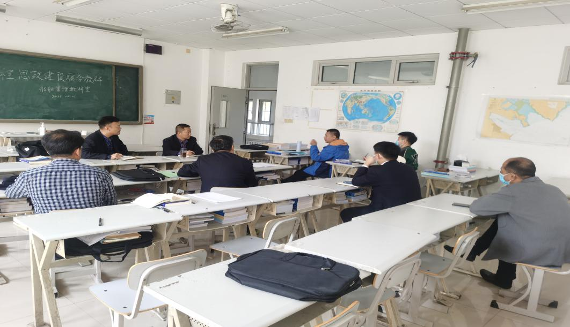
参会的思政教师分别结合当前最新文件精神、思政课的教学实际以及对航海专业课程的了解情况，提出在船舶管理课程中还可挖掘出“理想信念、艰苦奋斗、总体国家安全观、国防教育、爱岗敬业”等等诸多思政元素，并且共同探讨了如何让这些思政元素润物无声地融入到专业课教学之中。
质量管理体系办公室副主任姜世勋参加了此次教研活动，并对此次教研会给予了高度肯定，他表示思政教师与专业课教师的深度融合，是专业课与思政课“同向同行”的重要路径。
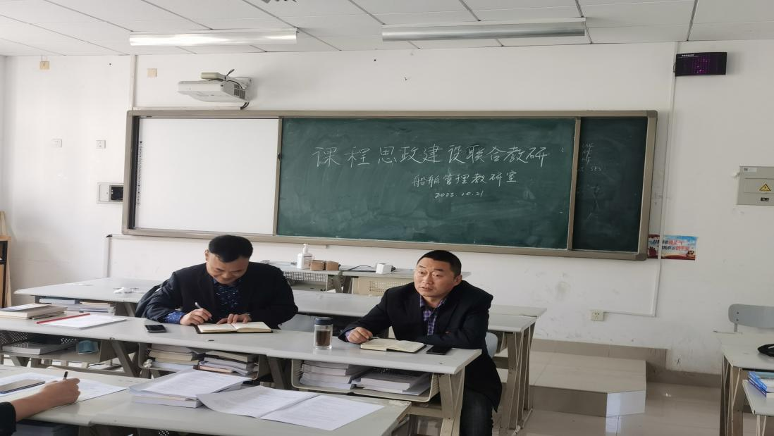
通过教研，与会老师认识到专业课的课程建设中应聚焦思政元素的精准挖掘，思政课课程设计也应结合学生专业因材施教，把课程思政工作真正做细、做实、做强 ，打造具有海运特色的“大思政课”。
——航海技术系督导组供稿

轮机工程系督导工作信息
本学期开学的第一周，轮机工程系召开大证辅导动员大会，会议中杜金印书记对本学期考证工作进行了布置和安排，轮机和船电两专业教师对今年考证实际情况进行了剖析，老师们提出今年两专业的毕业生自入学开始就遇到了疫情，很多课程都是网络教学，效果不佳，所以今年的考证工作任务艰巨。系领导根据实际情况做出了以下安排：
晚自习周一至周五晚上18点到21点30分，每天分别对应主机、辅机、管理、电气、英语老师进行辅导；周六日白天五门课程轮流进行辅导，每门一天；早自习自7点开始到8点，学生集中学习。
各科老师都做了非常详细的复习计划，首先老师们将海事局公布的训练题上传学习通，由于海事局公布是PDF格式的试题，上传工作非常繁琐，需要先变为可编辑的word模式，再调整成学习通标准的格式才可以上传；晚上18点至21点各科指导老师主要是知识点串讲，考试题模拟考试和讲解，平时老师们通过学习通出一部分练习题和模拟考试。
经过了一个多月的强化训练，同学们深刻感觉到了系领导和老师们的努力，给他们很大的支持和信心，大部分的学生在这一阶段都取得了非常大的进步，有一些学生在模拟考试中五门都能考九十多分。但也有些学生经过强化训练，节奏上有些赶不上，开始放弃了，辅导员和老师做了很多工作，努力做到不放弃任何一个学生，尽最大努力保证大证通过率提高到一个新台阶。后面还有两个月的时间，希望轮机系教师和考证同学们一鼓作气，在考证复习的路途中披荆斩棘取得良好的成绩。
——轮机工程系督导组供稿
航运经济系督导工作信息
本月面对突如其来的疫情管控影响，我系统筹安排保证教学正常进行。系部领导高度重视，为强化组织协调，具体举措如下：
1.教学巡视是每天的一个常规工作。每天督导组都要进行随机的教学巡视，及时发现存在问题，及时联系督促解决。
- 线上授课督导。部分外聘兼职教师采用线上授课，校内教师盯课的方式，督导组对线上授课资源、签到情况、课堂纪律等问题进行抽查并提出改进意见。严肃了教学纪律，强调了线上教师工作的责任意识。
- 教研督导。各专业双周教研制度，督促教研活动的准时性和严肃性，通过教研活动来交流本周学习进度和教学中出现的问题。
- 督导听课。系内督导组听取了校内公开课和系部公开课。其中部分教师的课堂，在教学方法、课堂互动上都有新颖的亮点。采用“线上+线下”方式为在校生和未返校学生同时上课，在保证“双线”教学效果的基础上不落下一个学生。
5.岗位实习督导。为了扎实做好最后一批毕业生岗位实习工作，金融服务与管理专业和大数据会计专业也开展了三二学生的岗位实习宣讲与招聘工作，目前引入招聘企业7家，高质量完成三二学生稳定实习的目标。
——航运经济系督导组供稿
邮轮旅游系督导工作信息
全国旅游院校旅行策划职业技能等级证书考证将于2022年12月3日进行，为做好此次考证工作，旅游管理教研室积极组织开展旅行策划职业证书等级考证研讨活动。
1+X证书制度是国务院发布的《国家职业教育改革实施方案》的重要内容。邮轮旅游系积极推动1+X职业资格考证工作，并成功申报1+X旅行策划职业技能等级证书考点。2022年下半年旅行策划职业等级（中级）考证将于12月3日进行。旅游管理专业首次参加1+X职业技能等级考证，为此旅游管理教研室积极开展研讨活动，就如何搞好此次考证工作展开讨论，各教师积极发表自己的建议，将学习旅游院校旅行策划职业技能等级考证培训成果转化到日常教学活动中去。研讨主要集中在如何开展岗课赛证教学改革，结合考证要求，将考试内容揉合进人才培养方案之中，构建合理的课程体系，为提高学生职业技能考证通过率打下基础，提升学生的职业素养。
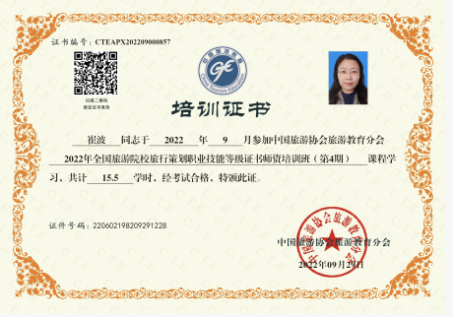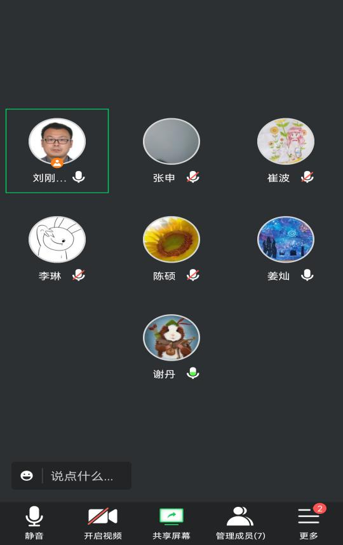
——邮轮旅游系督导组供稿
工程技术系督导工作信息
本月是二十大胜利召开的时间，也是新生入学、教学资源建设、新教师开始教学、疫情防控等工作全面而有序开展的时间。在工程技术系全体教师共同努力下，有条不紊的进行。督导组投入了时间与精力，克服工作量大的问题，及时组织和督导。
1.新生首堂课督导。督导组长合理安排组织对新生教师首堂课教育教学分析研究，根据历届新生特点，进行教学分析。尤其在专业介绍上进行规范统一。
2.走进课堂听课。按照督导计划督导组进入课堂听课，与教师充分沟通交流，及时纠正发现问题并提出改进建议，对优秀的教学方法、教学手段给予肯定和推广。
3.走进新教师课堂。对新教师重点跟踪督导。督导组成员及教研室主任都对授课内容、教学方法、课堂互动、课程小结与评价、课后作业布置、板书及板书设计等多方面提出意见，尤其是课程思政、劳动教育、美育教育等提出了明确的要求和指导意见。
4.走进学生中去。作为应对疫情的重要措施是校园封闭管理。而学生对此项措施有些不理解，为了稳定学生情绪，疏导学生心理，尤其是新生刚刚到达一个陌生的环境。督导组长组织班主任通过班会、微信群等方式，积极宣讲防疫政策。尤其是在“十一”放假期间，放弃休息，进入学生宿舍，看望学生，鼓励学生认真学习，喜迎党的“二十大”胜利召开。
5.专业建设进入新时期。恰逢党的“二十大”胜利召开之际，工程技术系理化测试与质检技术（无损检测技术）积极相应党的号召和学院安排，开展资源库建设。督导组勇挑重担，走在前面，用行动践行党的二十大精神。
6.教学巡视是每天的一个常规工作。每天督导组都要进行随机的教学巡视，及时发现存在问题，及时联系督促解决。
——工程技术系督导组供稿
信息工程系督导工作信息
2022年10月3日是2022级新生开学首日，督导处在巡视过程中看到，学院领导班子成员也深入所联系的系部进行巡视检查，教务处、部分系部主任、教学秘书等也都对开学首日的教学秩序进行了巡视。
从巡视和随堂听课过程中，可以体现出广大教师都做了充分的课前准备工作。教学文件完整齐备，备课、授课认真，绝大多数教师都使用了多媒体手段进行授课。一些教师不仅仅认真讲课，还对课堂纪律严格要求，注重对学生学习习惯的培养。开学首日，除少数班级存在学生缺勤情况，绝大多数班级学生能够认真听课，精神面貌良好。教学设备运行正常，教室及走廊环境卫生良好。期初整体教学秩序平稳有序。
在疫情常态化的情况下，教师和学生放弃了国庆节假期，全体师生坚持到校上课，教师两点一线，降低风险。通过教学督导检查，使全院教职员工无论在教学水平还是在思想观念上，都有了不同程度的提高。我们清楚地认识到，教学督导检查对于我院各项教学工作能得以顺利、有序的进行，教学改革与发展能够把握先进正确的方向都起到了良好的保障和监督作用。
通过教学督导检查同时也有各种问题暴露无遗的展现在我们面前，从而在今后我们有的放矢的去加以解决，这样就能有针对性的去进行下一步的“导”，加快了解决我院教学工作中存在的问题、提高教学水平的速度。我们都能保持良好、平和的心态，正确对待每一位督导成员提出的批评与建议，虚心接受。对待意见和建议有则改之，无则加勉。督导员们也能够做到实事求是、有的放矢，毫无保留的对我院教学工作的各项指标通过评课、座谈、打分等方式给予认定。
事实证明，我们对待本次教学督导检查所做的一切工作是经得起督导检查的，在教学督导检查准备工作过程中，我们在教学水平上都有了不同程度的提高。
——信息工程系督导组供稿
思政教学部督导工作信息
为了坚持党对思政课建设的全面领导，更好、更有针对性地讲好思政课， 10月11日思政教学部开展了如何讲好“形势与政策”课专题集体教研，党委书记张建成、院长吴宗保深入思政教学部参加了此次教研活动。
教师们围绕《形势与政策》课程建设、教学设计、教学内容、讲授方法等分享自己的教学体会，对教学过程中还存在的困难和解决办法进行了交流。“形势与政策”课理论性强、时代感强、领域更广、内容更复杂，教师必须具备更丰富的专业积累、经验积累和能力积累。
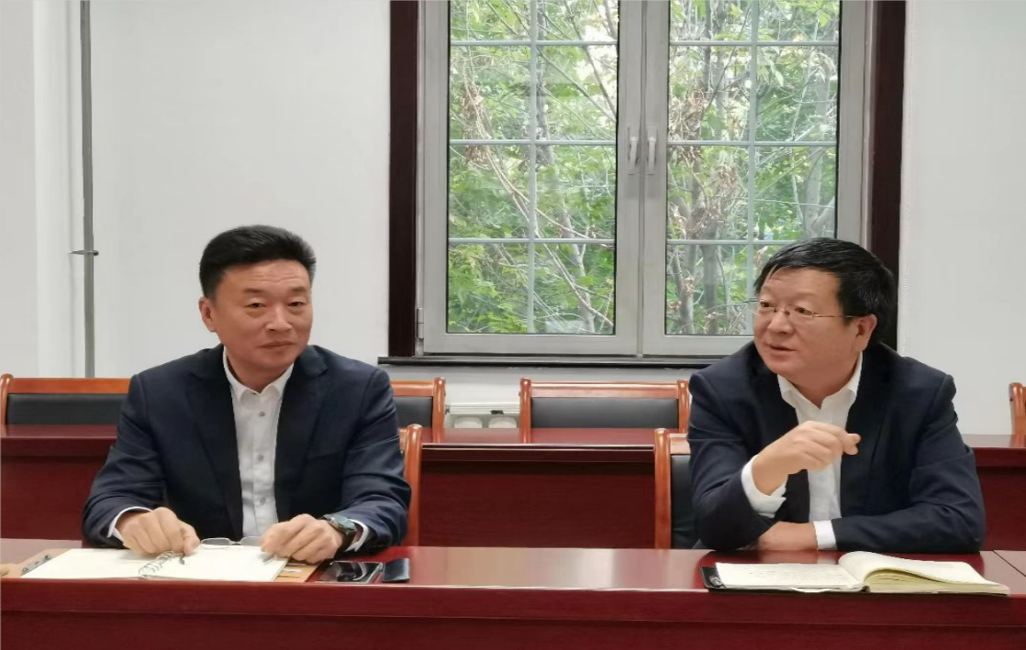

吴宗保院长从“形、势、政、策”四字切入，解读了“形势与政策”课的课程性质和课程目标，鼓励老师们要对表象问题进行追根溯源，把“形势与政策”讲透、讲深、讲活，教会学生掌握辩证分析国内外形势的能力。他以“一带一路”合作倡议和“乌克兰危机”为例，分享了在课堂上如何从文化、哲学、历史、现实等多维度给学生讲清楚我国坚持走和平发展道路，坚持打造互信、融合、包容的人类命运共同体的大国责任，引导学生加深对“四个自信”的认识，坚定对实现中华民族伟大复兴的信心。吴院长分享的内容有生动的历史故事，有中华古代先贤的哲学思想，也有当今的社会实践，给老师们上了一堂生动的思政大课。
张建成书记对思政教学部和思政教师的工作寄予厚望，他强调思政教师要肩负起为党育人、为国育才的重任，在课堂上不仅要传授知识，更要传播思想。教师讲好思政课的底气来源于不断学习，必须肯下功夫“磨课”，通过不断教研、推演，把理论讲彻底、把道理讲通透,让学生掌握分析、认知、思考的方法，实现立德树人的教育目标。
本学期全体院领导将走进思政课堂，为学生讲授“形势与政策”课，这次集体教研既是学院领导对思政教学部落实“立德树人”根本任务、提升思政课教学质量的督导，也是以兼职教师身份参加集体备课等教研活动的实践，起到了引领方向、鼓舞士气的作用。
——思政教学部督导组供稿
基础教学部（体育部）督导工作信息
基础教学部（体育部）大部分授课对象是大一新生，这个月大一新生正式上课，基础教学部（体育部）要求每个教研室制做首堂课，通过首堂课传递本门课程的学习方法，学习内容，上课要求，平时分、总评成绩的构成，使学生把过去不成功的学习经验摒弃，学习优秀的学习方法，上课时老师讲解了艾宾浩斯遗忘曲线，并且告诉同学们如何克服遗忘。
基础教学部（体育部）在传授知识的同时融入思政元素，立德树人，把立德放在首位，传授知识的同时不忘进行思想教育，教给同学们做人的道理。每位老师都有包联班级，老师们进班和学生见面，每周进行包联工作，每位教师还是兼职班主任，老师们开班会和学生谈心。由于疫情原因有些学生不能返校，老师们通过联系方式给这些学生学习资料布置了学习任务。
2022级新生开课这段时间上课精神面貌非常优秀，睡觉玩手机的情况很少，尤其有大证任务的专业学生在学习上比着学，有一些学生已经开始天天背诵英语单词了，为大学三年级时通过大证打下坚实的基础。
——基础教学部（体育部）督导组供稿
【学习园地】
- 政策学习
职业教育“双师型”教师基本标准
（试行）
第一条 贯彻党的教育方针，热爱职业教育事业，具有良好的思想政治素质和师德素养，自觉践行社会主义核心价值观，弘扬劳模精神、劳动精神、工匠精神，为人师表，关爱学生。
第二条 落实立德树人根本任务，遵循职业教育规律和技术技能人才成长规律，践行产教融合、校企合作，做到工学结合、知行合一、德技并修。在教育教学和技术技能培养过程中落实课程思政要求，形成相应的经验模式。
第三条 具备相应的理论教学和实践教学能力，掌握先进的教学理念和教学方法，积极参与教学改革与研究。能够采取多种教学模式方式，有效运用现代信息技术开展教学。
第四条 紧跟产业发展趋势和行业人才需求，具有企业相关工作经历，或积极深入企业和生产服务一线进行岗位实践，时长、形式、内容、标准等应符合职业学校教师企业实践相关规定。理解所教专业（群）与产业的关系，了解产业发展、行业需求和职业岗位变化，及时将新技术、新工艺、新规范融入教学。
第五条 中等职业学校教师申报各层级“双师型”教师，在满足第一至四条标准的基础上，还应具备以下条件。
（一）初级“双师型”教师
1.具有较扎实的专业知识和技能，掌握所教课程的课程标准、教学原理，以及教学、生产实习实训方法等，教学经验比较丰富，教学效果好。
2.具有一定的指导和开展教育教学研究的能力，积极参与并承担教学研究任务，在教学改革和专业建设实践中积累了一定经验。
3.具有一定的企业相关工作经历或者实践经验，了解本专业工作过程或技术流程，积极承担实习实训教学和产教融合、校企合作等工作。获得相关的国家职业技能等级证书或职业资格证书，或具有本专业或相近专业非教师系列初级及以上职务（职称），或具有相应的能力水平。
（二）中级“双师型”教师
1.具有扎实的理论基础、专业知识和精湛的操作技能，了解本专业发展现状和趋势，掌握先进的教育理念、教学方法，教学业绩显著，形成一定的教学特色和可供借鉴的教学经验。
2.具有较强的指导和开展教育教学研究、实习实训教学研究、专业建设、技术革新的能力，在教学改革和专业建设实践中取得较突出的成果，起到带头人的作用。
3.具有较为丰富的企业相关工作经历或者实践经验，掌握本专业工作过程或技术流程，在实习实训教学、设备改造、技术革新等校企合作方面取得较突出成果。获得相关的国家职业资格中级及以上证书或职业技能等级中级及以上证书，或具有本专业或相近专业非教师系列中级及以上职务（职称），或具有相应的能力水平。
（三）高级“双师型”教师
1.深入系统地掌握本专业基础理论，具有丰富的专业知识和精湛的操作技能，掌握国内外本专业发展现状和趋势，掌握先进的教育理念、教学方法，教学业绩突出，教学特色鲜明，形成可供推广和借鉴的教学经验或模式。
2.在教育教学团队中发挥关键作用，担任地市级以上专业带头人、教学名师、教学创新团队带头人、技艺技能传承创新平台负责人等，具有主持和指导教育教学研究的能力，在教育思想、专业建设、课程改革、实践教学改革、教学方法等方面取得显著成果，发挥示范引领作用，在指导和培养其他教师方面作出突出贡献。
3.具有丰富的企业相关工作经历或者实践经验，熟练掌握本专业工作过程或技术流程，在实习实训教学、设备改造、技术革新等校企合作方面取得突出成果。获得相关的国家职业资格高级证书或职业技能等级高级证书，或具有本专业或相近专业非教师系列高级职务（职称），或具有相应的能力水平。
第六条 高等职业学校教师申报各层级“双师型”教师，在满足第一至四条标准的基础上，还应具备以下条件。
（一）初级“双师型”教师
1.具有较扎实的专业知识和技能，掌握所教课程的课程标准、教学原理，以及教学、生产实习实训方法等，教学经验比较丰富，教学效果好。
2.具有一定的组织和开展教育教学研究的能力，积极参与并承担教学研究任务，在教育思想、专业建设、课程改革、实践教学改革、教学方法等方面积累了一定经验。有发表、出版的学术论文、教学研究成果、著作或教科书等代表性成果。
3.具有一定的企业相关工作经历或者实践经验，了解本专业工作过程或技术流程，在实习实训教学、设备改造、技术革新、成果转化等校企合作方面取得一定的成果，取得一定的经济效益和社会效益。获得相关的国家职业技能等级证书或职业资格证书，或具有本专业或相近专业非教师系列初级及以上职务（职称），或具有相应的能力水平。
（二）中级“双师型”教师
1.具有扎实的理论基础、专业知识和精湛的操作技能，了解本专业发展现状和趋势，掌握先进的教育理念、教学方法，教学业绩显著，形成一定的教学特色和可供借鉴的教学经验。
2.具有较强的指导与开展教育教学研究、实习实训教学研究、专业建设、技术革新的能力。参与过重要教学研究或科研项目，在教育思想、专业建设、课程改革、实践教学改革、教学方法等方面取得较突出的成果，起到带头人的作用。有发表、出版的有较大影响的学术论文、教学研究成果、著作或教科书等代表性成果，受到学术界的好评。
3.具有较为丰富的企业相关工作经历或者实践经验，掌握本专业工作过程或技术流程，在实习实训教学、设备改造、技术革新、成果转化等校企合作方面取得较突出成果，取得较为显著的经济效益和社会效益。获得相关的国家职业技能等级中级及以上证书或职业资格中级及以上证书，或具有本专业或相近专业非教师系列中级及以上职务（职称），或具有相应的能力水平。
4.作为主要参与者获得技能竞赛类、教学成果类、科技发明类等代表本领域较高水平的奖项；或指导学生获得地市级及以上技能竞赛类、教学成果类、科技发明类等奖励。
（三）高级“双师型”教师
1.深入系统地掌握本专业基础理论，具有丰富的专业知识和精湛的操作技能，掌握国内外本专业发展现状和趋势，掌握先进的教育理念、教学方法，教学业绩突出，教学特色鲜明，形成可供推广和借鉴的教学经验或模式。
2.在教育教学团队中发挥关键作用，担任地市级以上专业带头人、教学名师、教学创新团队带头人、技艺技能传承创新平台负责人等，主持过重要教育教学改革项目、教学研究项目或科研项目，在教育思想、专业建设、课程改革、实践教学改革、教学方法等方面取得显著成果，发挥示范引领作用，在指导和培养其他教师方面作出突出贡献。有发表、出版的有重要影响的学术论文、教学研究成果、著作或教科书等代表性成果。
3.具有丰富的企业相关工作经历或者实践经验，熟练掌握本专业工作过程或技术流程，在实习实训教学、设备改造、技术革新、成果转化等校企合作方面取得突出成果，取得重大的经济效益和社会效益。获得相关的国家职业资格高级证书或职业技能等级高级证书，或具有本专业或相近专业非教师系列高级职务（职称），或具有相应的能力水平。
4.作为主要参与者获得技能竞赛类、教学成果类、科技发明类等代表本领域先进水平的奖项；或指导学生获得省级及以上技能竞赛类、教学成果类、科技发明类等奖励。
第七条 技工院校“一体化”教师可参照实施。
（信息来源：中国职业技术教育网）
二、他山之石

挖掘“长板”潜力 促进职教专才培养
作者：李树峰
近年来，学界一直在探讨职业教育作为类型教育的特征。职业教育在人才培养上有着明显的不可替代性。职业教育与普通教育的一个最大区别是，前者侧重培养专才后者侧重培养通才。如果说短板理论是培养通才之依据，那么长板理论则是培养专才之基础。在短板理论看来，一个企业需要及时补短板，以免影响企业的整体效能；一个人亦需及时补短板，将自己的弱项补齐，以免影响个体的全面成长。而在长板理论看来，一个企业没必要样样产品都生产，而是把一样产品做到极致即可充分赢得市场，甚至在市场一家独大；如大疆的无人机、华为的通信设备、腾讯的微信平台；同样，一个人没有必要也没有能力成为熟悉各行各业的通才，只要是身怀一技之长的专才即有可能成为某一企业甚至行业领域的精英。从某种意义上来讲，通才培养为培养对象设定了多个目标，某一方面的“短板”会阻碍其成才之道；专才培养为培养对象设定了少数专门目标，某一方面的“长板”会铺就其成才之路。
什么是专才培养
多年来，中专学历的中等职业学校，以及大专学历的职业技术学院、高等专科学校的职业院校构成了职业教育人才培养的主体。在人们的思维习惯中，含有“专”字的机构或学者，往往象征着某些领域的权威性。如专科门诊、专家等。中专、大专学校所含有的“专”字，理应体现专门领域技能操作、技术应用的权威性。人们在去医院看病的时候，时常会想到看门诊专科。原因在于里面的医生是某一科的专门人才或行家里手。
但一个不可否认的事实是，相对于本科，中专、大专含有的“专”字在人们心目中却也代表着更低层次的学历。在一些用人单位对学历片面追求的背景下，中专、大专毕业生就业空间常被本科毕业生乃至研究生挤占。中专、大专学校若要凸显和维持就业优势，不仅应鼓励学生学历的进一步提升，如就读职业本科或者其他综合类本科院校，更重要的是，在专才培养上下足功夫。
在人口出生率低下的全球背景下，家长们更加重视子女的教育。面临人民群众的多样化教育需求，以专才培养作为类型教育主要特征的职业教育，通过在普通中小学开展劳动教育、职业启蒙和职业体验，在中等职业教育和高等职业教育阶段开展相应的职业技能训练，为在学生身心发展关键期和技能学习关键期内及时发现和培养大国工匠夯实了基础。
随着更多的职业本科院校陆续成立，专才培养也应被赋予新的内涵，以区分于普通本科院校的通才培养。尽管职业本科在学历层次上与普通本科一样，但培养的专才更加聚焦于某一个行业以及某一个行业中的某些岗位（工种）的技术应用和技能操作；后者则是侧重若干行业以及若干行业中的相关原理探索、规律发现以及技术发明。
为何需要专才培养
相对于通才，专才往往在结构性就业矛盾出现的时候更具有针对性。这就不难理解，诸多企业在招录员工之时，更加关注专才而非通才。因为专才无须经过过多的培训环节，就可直接进入工作岗位。一些企业在招录员工时，首先想到的是能够迅速为自己带来利润的专才，而非很久才能创造利润的通才。
社会的确需要通才，但也需要各类有专门技能的专才。但人的能力各有不同，有的人恰恰在某一方面明显优于他人，学校教育应为他们提供一个施展才能的平台。当教育无法做到人人都全科优秀的时候，就要关注那些单科优秀的学生。自然界的众生，总是各有千秋。将每个人的“偏才”充分发挥出来，对于社会的发展，不也是构成了一个百花齐放的人力资源库吗？
怎样培养专才
通才培养的模式显然不能也不应当被移植到专才培养模式之中。职业教育也强调学生的全面发展，但指的是基于某一项技能的德智体美劳全面发展，而不是基于所有技能的全面发展。职业学校区别于普通学校的明显特征是培养“术业有专攻”的技术技能人才。
职业学校固然具备兜底的使命，但非常需要按照专业大类发现和招收那些具有特别技能或特别技能潜质的人加以重点培养，尤其对于那些因为偏科被普通学校拒之门外的“偏才”“怪才”群体。技术技能人才固然需要各科文化课成绩符合一定的要求，但有些偏科的学生，比如理科成绩较差或者文科成绩较差，很难做到全面提高学习成绩，更难做到在全面提高学习成绩的基础上再学好相应的专业技能。如果职业学校能够为偏科生提供适宜的学习和成长环境，让某些单科或者少数几科文化课成绩优异的学生学习与所擅长文化课相关的专业技能，那么他们很可能成为这一行业领域的翘楚。
在接受系统教育的过程中，很多人在小学、初中阶段对某一行业产生浓厚兴趣的经历，继而萌发在这个行业成才的念头，却因为没有遇到相应的伯乐和专门学习机会而中途放弃，这些人中的一部分走上了传统学习的轨道，进而因成绩不理想而被认定为学业上的失败者，再接着以失败者的身份重复学习，直到考取相对满意的高校为止，或者走向社会，从事一份并不热爱的工作。
多年来，一线学校常听到学生的呼声，即某些单科比较优秀但其他科目较差的学生因为总分不达线难以报考重点大学。从兜底招生向专才招生、从兜底培养向专才培养的转变，不仅为高素质技术技能人才培养奠定必要基础，而且将逐步扭转过去职业学校招生门槛较低的局面。从教育兜底的角度来看，注册即可入学。而从专才培养的角度来看，即使是兜底的教育入学前也需文化课摸底考试、技能潜质测试，并按照文化课基础和技能潜质基础的类别层次分班定专业实施针对性培养；如果不是兜底的教育，更需要凭借学生某一学科和某一领域技能的优势来招录和培养。这才是职业教育实现招生、培养、就业良性循环并步入良性发展轨道的必由之路。
（信息来源：光明日报）

质量管理体系办公室
2022年10月31日

